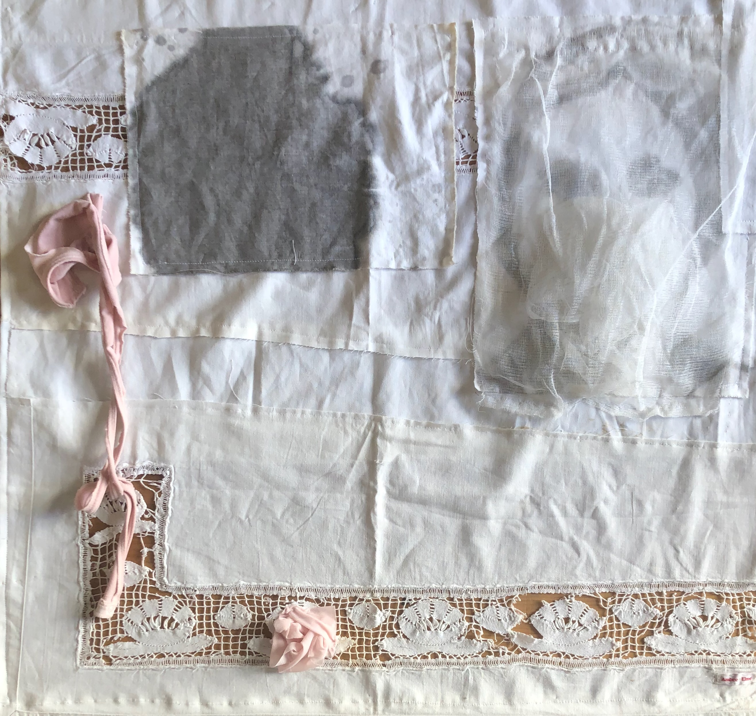

Véronique Durieux
Les draps de Stella

Du vendredi 20 mars au lundi 23 mars 2026
Vernissage le jeudi 19 mars 2026 de 17h à 21h

Espace 36.6
36 boulevard Ornano 75018 Paris
De 16h à 19h et sur rdv

